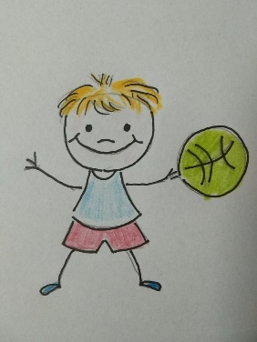
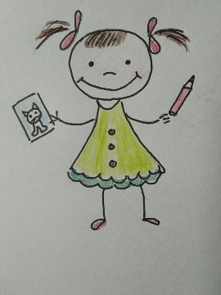
Ahoj všem,

ve středu 9. října 2019
se bude konat
první setkání

Dětského klubu Poškoláček

Klub je určen pro děti od 5 let a bude probíhat každou středu
od 16.00 do 17.30 hodin v herně, tělocvičně nebo na zahradě CVČ.

Budeme se věnovat pohybovým, výtvarným a pracovním hrám a aktivitám

Těšíme se na setkání

